10.01.17
Уникальное коммерческое предложение!!!
Если Вы хотите внести изюминку в интерьер, как наружный, так и внутренний, закажите оригинальное кашпо. Оно отлично встанет в молодежном ночном клубе, фешенебельном ресторане, отеле, кафе, баре. Красиво и стильно смотрится в офисных помещениях, в парках или на набережных создает романтическую обстановку. Светодиодное кашпо издает мягкое, не раздражающее глаз свечение, оно словно сияет изнутри.
Пластиковое уличное кашпо совсем не боится ни высоких, ни низких температур. Его рабочий диапазон – от +80 до -50 по Цельсию.

Мы являемся дилерами, поэтому наши цены Вас приятно удивят!
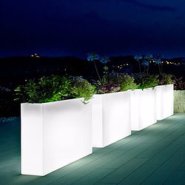
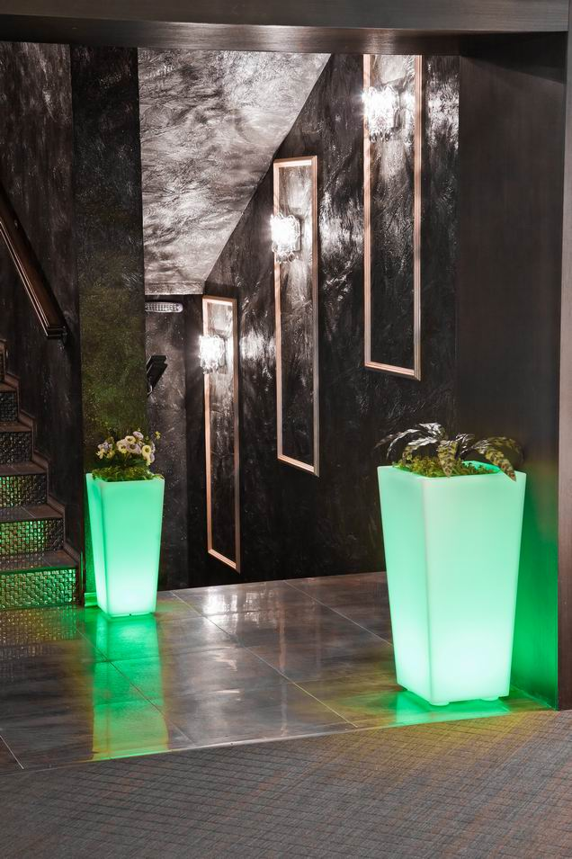
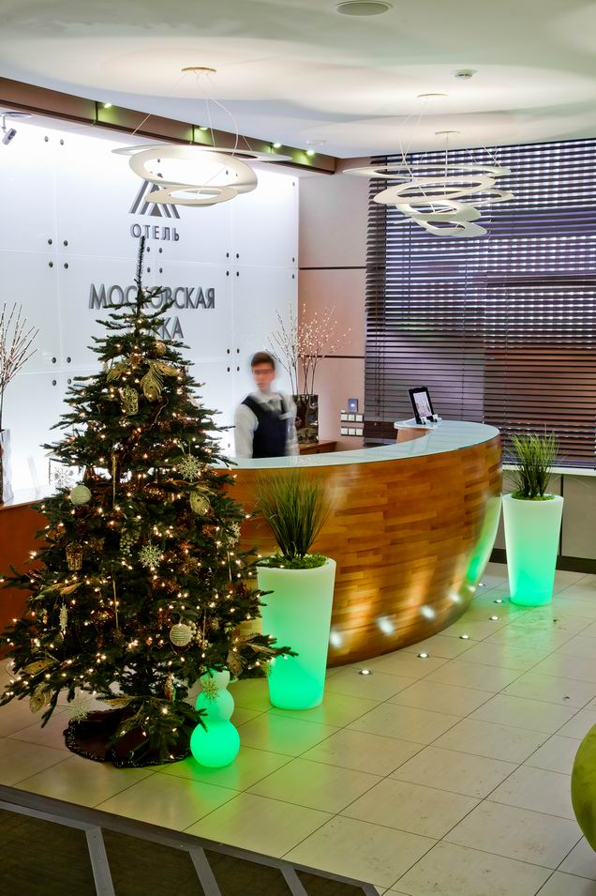

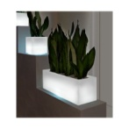


Кашпо-полусфера
Цена: от 5 330 руб.

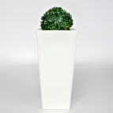
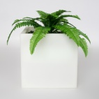
Кашпо
Цена: от 8 190 руб.

Кашпо-конус квадрат
Цена: от 7 540 руб.

Кашпо-куб
Цена: от 5 460 руб.

У нас Вы сможете приобрести кашпо различных форм и размеров!

С уважением, специалист отдела продаж Ярош Ксения, тел.:60-60-85, 34-32-75

